中国大学生医药数学建模竞赛
National College Student's Modeling Contest
In Medical Mathematics
( 英文简称NCSMCMM )
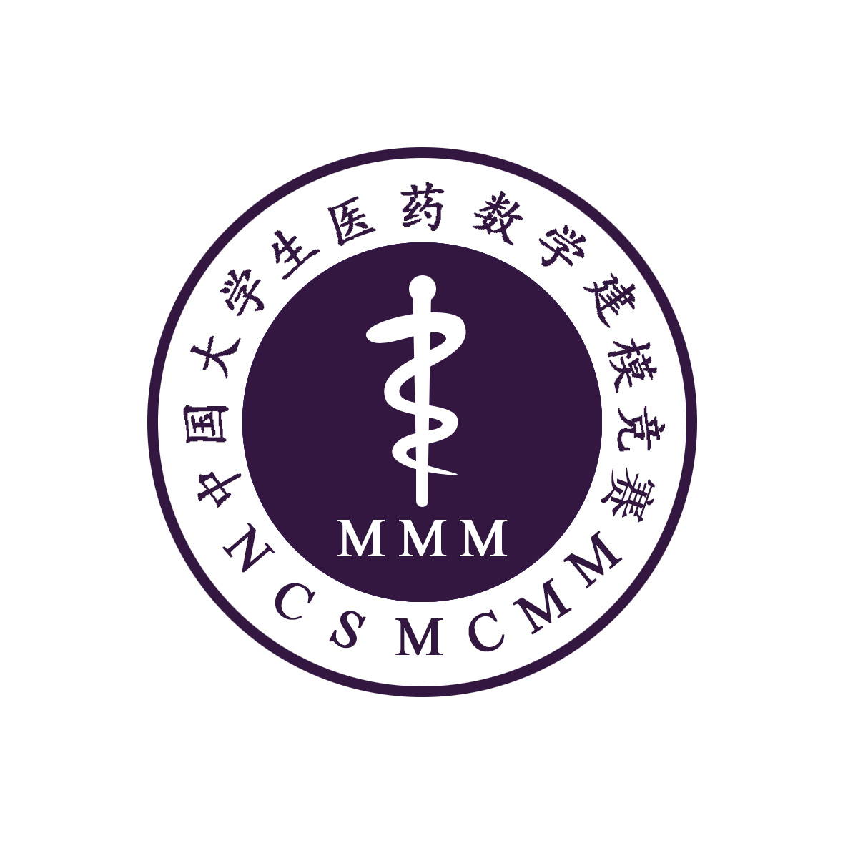
主办单位：中国医药数学会数学模型专业委员会
承办单位：温州医科大学
竞赛宗旨：医数结合 团队协作 实践创新 公平竞争

中国大学生医药数学建模竞赛是一个全国医药类大专院校（包括综合性院校的医药类专业）大学生参与的,大型的课外科技活动。组织开展大规模竞赛旨在培养提高医药类大专院校本专科学生的数学应用和科研实践能力。该竞赛每年5月 (一般在中旬某个星期，共7天）举行，竞赛面向全国医药类大专院校本专科大学生、综合性院校的医药类专业（包括临床、口腔、药学、医学影像等医药及相关专业）的本专科大学生，竞赛分本科、专科两组，本科组竞赛所有竞赛范围内的大学生均可参加，专科组竞赛只有专科生（包括高职、高专生）可以参加。同学可以向本校教务部门咨询，如有必要也可直接与中国医药数学会数学模型专业委员会组织委员会联系。

